Innovationsführerschaft behauptet, Wachstumskurs fortgesetzt

EREMA Gruppe schließt Geschäftsjahr mit deutlichem Umsatzplus ab

Rund 355 Mio. Euro Gesamtumsatz, 350 ausgelieferte Extruder und damit eine zusätzlich geschaffene Recyclingkapazität von insgesamt 1,6 Mio. Tonnen Regranulat – mit diesen in der Kunststoffrecyclingbranche beindruckenden Zahlen konnte die EREMA Gruppe im März das Geschäftsjahr 2022/23 beenden. Mit den auf der K 2022 präsentierten Innovationen schuf der Firmenverbund - bestehend aus EREMA Group GmbH und deren Tochterunter-nehmen EREMA, PURE LOOP, UMAC, 3S, KEYCYCLE und PLASMAC - zudem eine solide Basis für das geplante weitere Wachstum.

Ansfelden, 27. April 2022 – „Bei anhaltend hoher Nachfrage nach recycelten Kunststoffen mussten wir im abgelaufenen Geschäftsjahr mit sehr herausfordernden Begleitumständen zurechtkommen“, sagt Manfred Hackl, CEO der EREMA Group GmbH. Gemeint sind damit anhaltende Verzögerungen in der Lieferkette sowie ungeplante Ausfälle von Lieferanten. Logistik- und Produktionsprozesse mussten deshalb mehrmals adaptiert werden. Die Lage hat sich aufgrund dieser Maßnahmen und stabilerer Lieferketten inzwischen wieder deutlich verbessert.

In den Produktionsstandorten in Österreich wurden 270 Extruder gefertigt und an Kunden rund um den Globus ausgeliefert. Konzernweit betrachtet steigt diese Zahl inklusive der Extruder von PLASMAC, dem italienischen Tochterunternehmen, auf 350 Stück. Die Regranulat-Produktionskapazität aller im Geschäftsjahr 2022/23 ausgelieferten Extrusionssysteme beläuft sich auf 1,6 Millionen Tonnen jährlich. Dazu kommen in der Bilanz noch rund 130 Einzelkomponenten und Module wie Filtersysteme oder die ReFresher Anti-Geruch-Technologie.

Recyclinginnovationen für noch hochwertigeres Regranulat
Das Veranstaltungshighlight des abgelaufenen Geschäftsjahres - die K 2022 - nutzte die EREMA Gruppe für die Markteinführung von sieben neuen Recyclingsystemen und Komponenten. „Wir haben dafür erstmals alle Unternehmen des Firmenverbundes auf einem Messestand konzentriert und konnten dadurch im Sinne eines One-Stop-Shop-Konzeptes einen sehr guten Überblick über unser breit gefächertes Produkt- und Serviceangebot und über die jeweiligen Neuheiten geben“, so Hackl. Dazu zählten u.a. die neue INTAREMA® TVEplus® DuaFil® Compact Recyclinganlage sowie die ebenfalls neu entwickelte EcoGentle® Plastifiziereinheit. Beide Extrusions-Innovationen erzielen dank schonender Polymerbehandlung und wesentlich geringerer Massetemperatur effektive Vorteile für die Qualität von Schmelze, Regranulat und Endprodukt und bestechen in den Anwendungsbereichen Post Consumer und PET-Recycling auch in punkto Energie-Effizienz. Die Bedeutung dieser Neuheiten für das Kunststoffrecycling wird durch die Nominierung der DuaFil® Compact Technologie für einen der diesjährigen Plastics Recycling Awards Europe in der Kategorie Recycling Machinery Innovation of the Year untermauert. „Die ersten Aufträge für diese beiden Neuentwicklungen gingen noch während der Messe ein, was zeigt, dass wir damit die Bedürfnisse am Markt sehr gut abdecken“, zieht auch Markus Huber-Lindinger, EREMA Managing Director, eine positive Bilanz.
Gleiches gilt für die auf Lager produzierte READYMAC 1109 TVE Maschine der EREMA Group Tochter UMAC, die als rasch verfügbarer Allrounder für Standardanwendungen und mit attraktivem Preis-Leistungsverhältnis überzeugt, sowie im Inhouse Recycling Segment für die neue ALPHA XS Randstreifen-Recyclingmaschine von PLASMAC. Erfolgreich verlief auch die Markteinführung der auf der K vom EREMA Gruppe Unternehmen KEYCYLCE präsentierten Deinking-Anlage mit einer Durchsatzleistung von 1.200 Kilogramm pro Stunde und der Inbetriebnahme einer weiteren an eine Folienhersteller verkauften Anlage.

40 Jahre EREMA
Der Beginn des neuen Geschäftsjahres fällt fast auf den Tag genau auf den 40. Geburtstag des Recyclingmaschinenherstellers. Am 14. April 1983 gründeten Helmut Bacher, Helmuth Schulz und Georg Wendelin die EREMA Engineering Recycling Maschinen und Anlagen GesmbH und legten damit den Grundstein für die 40-jährige Erfolgsgeschichte. In dieser Zeit haben die Gründer und ihre Nachfolger gemeinsam mit den Mitarbeiterinnen und Mitarbeitern das Kunststoffrecycling nicht nur weiterentwickelt, sondern in einzelnen Anwendungsbereichen überhaupt erst ermöglicht und dabei erfolgreich den Weg von einer „Garagenfirma“ zum Weltmarktführer zurückgelegt. „Wir werden diesen Kurs fortsetzen, nehmen dieses Jubiläumsjahr aber auch zum Anlass, um uns bei Kunden, Partnern und Belegschaft bei diversen Veranstaltungen für ihr Vertrauen und für ihren Einsatz zu bedanken“, kündigt Manfred Hackl an. So lädt EREMA am 1. Juni zum Discovery Day in die Firmenzentrale. Im Zuge dieser Infoveranstaltung mit Live-Einblicken in die neuersten Post Consumer und PET Recycling Technologien wird auch das neu errichtete Forschungs- und Entwicklungszentrum eröffnet.

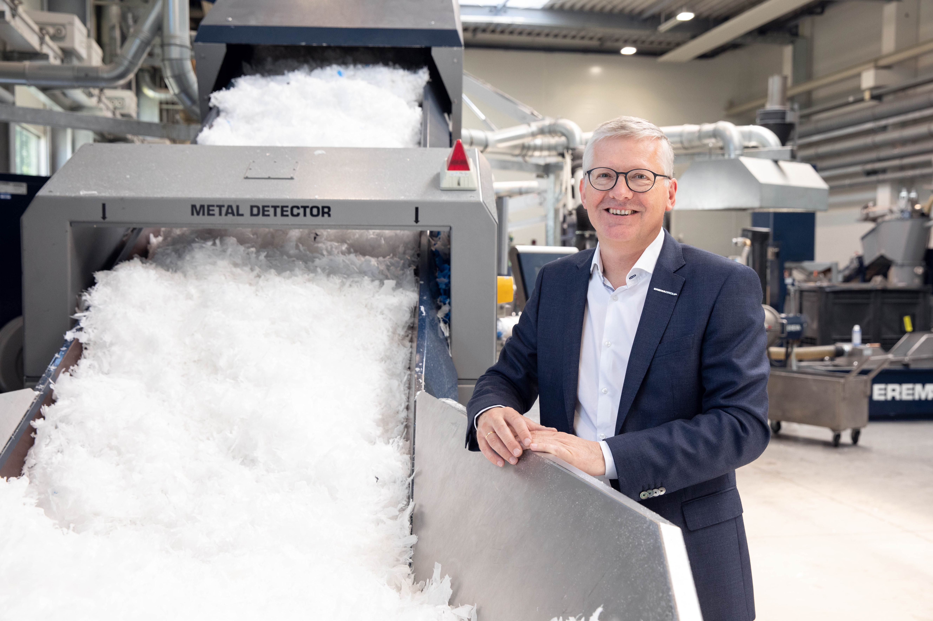
Im Bild: Manfred Hackl, CEO EREMA Group GmbH. (Foto: EREMA/Wakolbinger)

EREMA Gruppe
Another Life for Plastic. Because we care.

Die EREMA Unternehmensgruppe, mit Sitz im österreichischen Ansfelden bei Linz, ist weltweit führender Hersteller von Kunststoffrecycling-Lösungen. Mit den Unternehmen EREMA, 3S, PURE LOOP, UMAC, PLASMAC, KEYCYCLE und PLASTICPRENEUR deckt sie das gesamte Spektrum des mechanischen Kunststoffrecyclings ab – von Planung und Engineering, über Entwicklung und Herstellung von Recyclingtechnologien bis hin zur Herstellung von Systemkomponenten und dem Handel mit Gebrauchtanlagen. Diese Recyclinglösungen sind derzeit in 108 Ländern weltweit im Einsatz und recyceln jährlich etwa 19,5 Mio. Tonnen Kunststoff.

Rückfragehinweis
Daniela Jung
Corporate Communication
EREMA Group
Unterfeldstraße 3
4052 Ansfelden, AUSTRIA
Phone: +43 732 3190-315; E-Mail: public.relations@erema-group.com

